**4to Enunciado.**

En la siguiente imagen se puede ver una comparación de los tiempos entre la función escrita tal cual está en el enunciado y sus alternativas: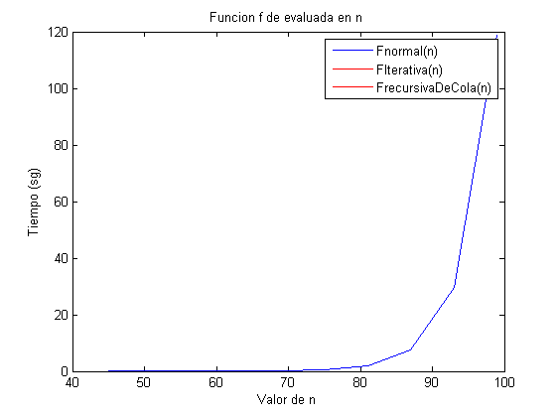

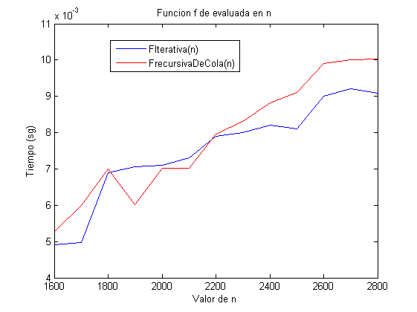La función en azul es la función según su algoritmo recursivo tal cual aparece en el enunciado. Fíjese que para un valor pequeño como 90, la función tardaba 20 sg en calcular el valor. Peor aún, los valores mayores a 90 tomaban tiempos cada vez mucho mayores. El tiempo que tomaba la función era tanto que no es posible visualizar en el grafico a sus alternativas, esto es porque ellas no sobrepasan de la décima de segundo en calcular el mismo valor. En la gráfica a continuación se puede ver una comparación entre las alternativas:

La comparación entre la función escrita de manera iterativa contra la recursiva de cola que más clara en esta grafica. La versión iterativa es más rápida que la versión recursiva de cola. También fíjese que los valores probados son más grandes que los que se pudo probar con la función normal.

En conclusión, la función escrita de manera recursiva de cola es aceptable pero la versión iterativa es más rápida que todas.

Enlace con el repositorio que contiene los códigos:

<https://github.com/JesusBandez/Parciales_lenguajes_de_programacion/tree/main/Parcial%202/Enunciado%204>